MAP 1170 MIP 41

Světová válka o obilí – právě vypukla! V USA přiznali, že Ukrajina Rusko ze svého území už nevytlačí!

Gargamelova analýza ze 20.května.
Prosím šiřte!

Naše pořady a články najdete zde, stejně jako mapy, které zde nevidíte:
http://michalapetr.cz/doku.php
https://www.michalapetr.com/
Kontaktní mail kpv0249@gmail.com
Pořad k článku MIP 38 jsem už nahrál a najdete ho zde:
https://www.facebook.com/nestra.istra/

Bruselští váleční stratégové a plánovači dostali včera od Vladimíra Putina krutý Šach Mat! Ve středu 18.května se David Beasley, ředitel světového potravinového programu OSN obrátil na Vladimíra Putina, aby otevřel zablokované a obsazené ukrajinské přístavy pro export obilí z Ukrajiny se slovy: Pokud máte vůbec nějaké srdce pro zbytek světa, bez ohledu na to, co si myslíte o Ukrajině, musíte tyto přístavy otevřít! A včera přišla Putinova rázná odpověď - Přístavy otevřu, až budou přezkoumány (zrušeny) sankce na Rusko! Za touto odpovědí se skrývá Putinova současná obrovská síla. Jedinou větou Putin oznámil 125 milionům lidí na světě, kteří jsou závislí na dodávkách pšenice, kterou jim OSN nakupuje na Ukrajině, a potom zadarmo rozdává, že hlad mít nebudou, pokud západ zruší sankce. Co víc - dalším stovkám milionů lidí po celém světě, kteří za své výdělky nakupují ruskou, ukrajinskou a kazachstánskou pšenici, protože na světě neexistuje jiná možnost, jak by se nasytili, Putin oznámil, že vysoké ceny potravin a nedostatek mouky skončí v okamžiku, kdy Západ zruší sankce na Rusko! Jediný klíč k nasycení stovek milionů lidí na celém světě, a jediný klíč k levným potravinám pro celý svět, tak nyní drží v rukou Brusel a Washington, a budou si muset dát velký pozor, protože vztek hladových, ať už proto, že nebudou mít co jíst, a nebo proto, že si jídlo nebudou moci dovolit koupit, se může rychle obrátit proti nim! Putin je prostě velký stratég - velmistr politiky, ať už si o něm myslíme, co chceme! V dnešní analýze celé tyto náhle zhmotněné americké Hunger Games rozebereme do detailu, abyste pochopili, jak jsou naši politici krátkozrací a jak vůbec netuší, jaké důsledky budou jejich nepromyšlené akce nakonec mít pro jejich voliče.
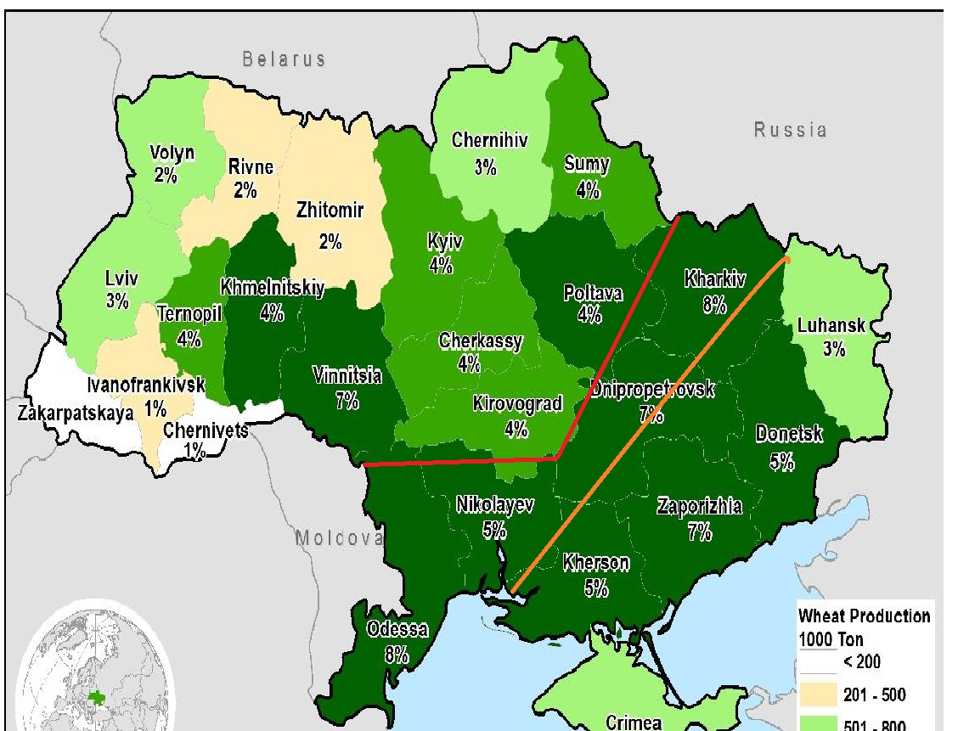
Na US vládní mapě vidíte rozdělení produkce pšenice podle jednotlivých ukrajinských regionů. Pšenice je hlavní vývozní komoditou Ukrajiny, a na dodávkách Ruské, Kazachstánské a Ukrajinské pšenice je závislá Afrika, Arabské země, Turecko, Jižní Amerika i značné části Asie a jižní Evropy. Rusko nyní blokuje veškerý vývoz pšenice z Ukrajiny přes námořní přístavy v Černém moři, a jiný způsob přepravy této pšenice k jejím odběratelům takřka není možný. Rusko k 20. květnu 2022 již obsadilo území Ukrajiny, které produkuje 30% celkové úrody ukrajinské pšenice (oranžová čára). Ruský plán je obsadit nejméně území na jih od červené čáry. Tím by Rusko ovládlo 51% osevních ploch, kde je možné pěstovat tzv. ukrajinskou zimní pšenici. Jedná se o území, kde v době sklizně na konci léta vůbec neprší a pšenice se velmi snadno a levně sklízí. Bez dotací s levnou naftou dokáže tento ukrajinský stepní zemědělský prostor (pod červenou čarou) vytvářet roční zisk až neuvěřitelných 20 až 30%! Takový to pravidelný zisk je snem všech kapitalistů, obzvlášť, když zákazníci po celém světě nemají jinou možnost, než nakupovat a nebo trpět hlady! Rusko tak v současné době kontroluje obilnici světa na území Ukrajiny, Ruska a Kazachstánu, a bez ruského svolení nemůže z této obilnice světa, takřka nikdo nic vyvážet! Ruské ovládnutí prostoru jižně od červené čáry by Rusku navíc zajistilo monopol na pšenici a další rostlinné produkty z této obilnice světa a mnohamiliardové dolarové roční pravidelné zisky! Světová válka o ovládnutí obilnice světa právě začala! (Zpracováno na základě US vládních údajů!!)

18.května John Rich, čelný představitel několika amerických důchodových fondů a ředitel hlavního ukrajinského pěstitele obilí kótovaného na londýnské burze oznámil, že neskončí-li válka na Ukrajině velmi rychle, svět se dostane do období hladu a drahých potravin. Podle Riche, který je považován za hlavního západního experta na ukrajinské zemědělství, veškerá současná bruselská opatření na vývoz ukrajinské zemědělské produkce mohou nahradit vývoz přes černomořské přístavy pouze z 25%, a potraviny i tak tato náhradní doprava neúměrně zdraží. (Ze sdělení a funkcí Johna Riche navíc nepřímo vyplývá, že hlavní majitelé mající zisky z pěstování ukrajinské pšenice, jsou západní investoři, často důchodové fondy. Jelikož od Karla Marxe platí za pravdu jeho zjištění, že kdekoli na světě se objeví dlouhodobý snadný zisk ve výši nejméně 30%, jako nyní na Ukrajině a její pšenici, kapitalisté mezi sebou rozpoutají války, aby se zisku zmocnili. Už v minulých analýzách jsme dokázali rozsáhlá čínská vlastnictví ukrajinských zemědělských podniků. Richem řízené zemědělské podniky na Ukrajině se navíc soustřeďily na produkci drůbežího masa, vykrmovaného pšenicí. Tyto kvalitní kuřata se potom masivně vyvážela do arabského světa, kde začala konkurovat letité americké vývozní specialitě - vývozu mražených kukuřičných kuřat. Jak vidíte, jde o mimořádný byznys, o který se kapitalisté všech zemí bez milosti porvou, aby si ho přivlastnili.)
V česku se vlivný člen TOP 09 Marek Ženíšek 19. května obul do francouzského prezidenta Macrona, a dalších evropských státníků, a nařknul je, že nechtějí vzít Ukrajinu do EU, protože se s Ukrajinou nechtějí dělit o bruselské zemědělské dotace! Ženíšek z TOP-09 tak opět potvrdil, že Česku nyní vládne koalice lidojedů. TOP -09 a další vládní strany ODS, KDU-ČSL, STAN i Piráty přeci nikdy netrápilo, a ani teď je netrápí, že čeští zemědělci dostávali, a ještě stále dostávají nesrovnatelně menší zemědělské dotace na hektar, než dostávají západoevropští farmáři. Ženíšek z TOP-09 tak opět potvrdil, co se říká o české vládě, že vláda kašle na Čechy, a české ceny potravin, a chová se, jako by ji volili ukrajinští voliči!
O co ve válce na Ukrajině vlastně jde, je zřejmé z této věty: Definitivně připoutat Ukrajinu k Západu je sen celé jedné post-sametové generace českých politiků a diplomatů. A nyní je tento cíl na dosah. Věta byla publikována v článku: Česko v čele Evropy může vyrvat Ukrajinu z Putinových spárů, uveřejněném na Seznamu a oslavujícím politiku české vlády. Jak z článku opět snadno zjistíte, cílem budoucího českého předsednictví Bruselské Unii, nemá být pomoci Čechům a Česku, ale proslavit vládnoucí české politiky-lidojedy na poli válečném. O tom, že Česko bude zasaženo nynější krizí drahoty a nezaměstnanosti vyvolané Bruselskou politikou nejhůře ze všech zemí celé Evropské Unie, Česká vláda Petra Fialy jednat v Bruselu nehodlá. Vždyť přeci Češi nejsou důležití, a brzy budou imigrací a korespondenční volbou stejně nahrazeni jinými poslušnějšími voliči. Irská vláda, která má oproti Fialovské České stagnaci 27krát násobný hospodářský růst, se do krve s Bruselem celá léta hádá o každou výhodu pro Irsko! Výsledek - Růst ekonomiky o 27% pro Irsko v letošním roce! Výsledek servility českých lidojedů politice Bruselu = Česko -0,7% růstu! Česko, jako jediná země v celé EU, se už propadá do záporných ekonomických čísel, a je jako jediná země EU už zasaženo klasickou recesí a krizí. Lidojedi místo záchranné brzdy pro Čechy raději chystají dlouhou válku a lijí miliardy do zastaralých zbraní, místo aby pomohli občanům a nastartovali ekonomiky. Stejně jako za úřadování Kalouska (TOP-09) za krize 2008-2013, tak bude české obyvatelstvo díky této politice opět nejhůře ekonomicky postiženým národem Evropy! Dokud se lidojedů nezbavíme ve volbách, aby už neškodili, budou Češi stále chudnout a chudnout. Místo toho, aby jako jiné národy s chytřejšími politiky bohatly a bohatly. Ukrajinská despocie, jak jsme dokázali v minulých dílech, se za léta vlády probruselských oligarchů ekonomicky propadla pod úroveň Egypta. A už i Etiopie jí začala před válkou předstihovat. Ostatně proto soudím, že Bruxelae a jeho domácí nohsledi musí být zničeni ještě dřív, než z nás všech učiní své nemajetné otroky!
Včera, 19. května vydal Institut pro studium válek v USA svoji nejnovější analýzu válečného konfliktu na Ukrajině. Je prostá - Institut pochopil, že nezaútočí-li Ukrajina okamžitě na Rusy a nezažene je zpět za hranici, nikdy se jí to už nepovede. Rusko tak bude ovládat na věky - obilnici světa Ukrajinu i nerostnou pokladnici světa Sibiř. Rusko a Čína tak budou mít k dispozici všechny pilíře moderní ekonomiky - levné energie, suroviny a potraviny. Z nich díky srovnatelným technologiím vyrobí levné výrobky a zaplaví jimi svět. Evropský průmysl tak přijde o svá zbývající africká, jihoamerická a asijská odbytiště, protože naše výrobky nebudou konkurenceschopné. Evropa zkrachuje a Evropané skončí jako nezaměstnaní. To vše díky chybné Bruselské maoistické politice drahých energií a potravin!
O tom, že by byla Ukrajina nyní schopna vytlačit Rusy za hranice silně pochybuji. O tom, že si jí to nepodaří později, už nepochybují ani v USA, jak jste si mohli přečíst. Závěr koho volit, aby naše děti přežili a byli šťastné, si učiňte sami.
Děkuji za přečtení. Michal

Děkujeme Vám za pomoc! Vaše dary nám umožňují Vás informovat! Demokracie umírá ve tmě! Bez informací se nemůžeme správně rozhodnout, koho volit! Proto se snažíme informovat o všech! Nesloužíme žádné straně ani hnutí. Pokud někoho podporujeme, jde pouze o jednotlivé osoby, které osobně známe. Děkujeme, že naše pořady sledujete a naše články čtete. Naši činnost můžete podpořit darem na účet 2601593605/2010, IBAN CZ7720100000002601593605, BIC FIOBCZPPXXX, Své platby prosím označte slovem DAR. Děkujeme! Všechny překlady jsou volné a v kontextu.

